广东海洋大学2010—2011 学年第二学期
班级： 姓名： 学号： 试题共4页 加白纸 张
密 封 线
GDOU-B-11-302
《概率论与数理统计》课程试题（答案）
课程号： | 19221302 | √ | 考试 | □ | A卷 | √ | 闭卷
课程号： | 19221302 | □ | 考查 | √ | B卷 | □ | 开卷

题 号 | 一 | 二 | 三 | 四 | 五 | 总分 | 阅卷教师
各题分数 | 30 | 25 | 21 | 17 | 7 | 100
实得分数

一．填空题（每题3分，共30分）

1．袋中有3个白球，2个红球，任取2个。2个球全为白球的概率为 3/10 。
。

3．两个袋子，袋中均有3个白球，2个红球，从第一个袋中任取一球放入第二个袋中，再从第二个袋中任取一球，取得白球的概率为： 3/5 。

4．X的分布律如下，常数a= 0.2 。

X 4 1 3
P 0.3 0.5 a
5．甲乙两射击运动员，各自击中的环数分布由下表给出，
击中的环数 8 9 10

P甲 0.3 0.1 0.6
P乙 0.2 0.5 0.3

就射击的水平而言，较好的是 甲 。
6．X～（密度函数）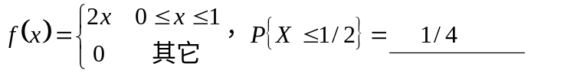。

7．（X,Y）服从圆形区域：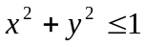上的均匀分布， 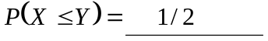 。

8．X～ 。

10. X～ 。

二. （25分）
1．已知
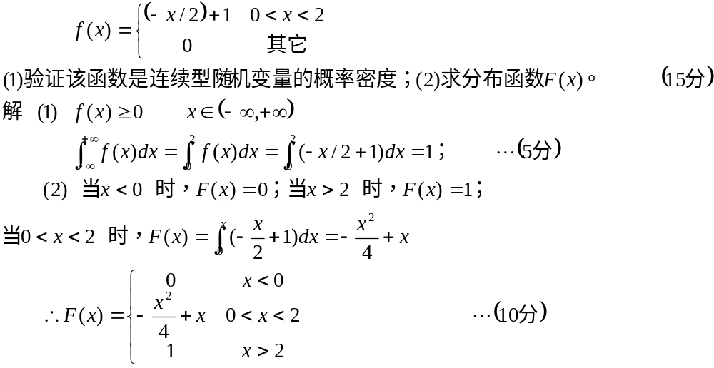
2．一枚非均匀的硬币，出现正面向上的概率为0.4。连续投掷该硬币150次，以Y表示正面向上的次数，计算P(Y>72)。
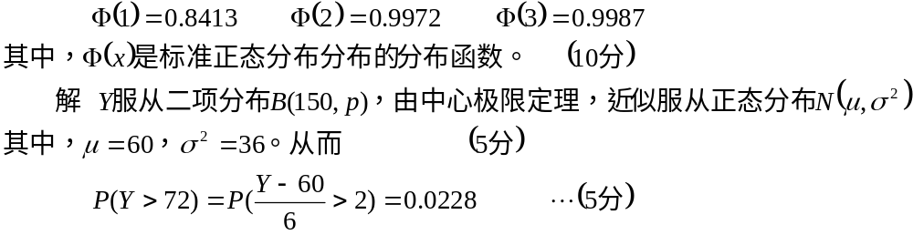
三.（21分）(X,Y)的联合分布律如下：

X Y -1 1 2
-1 1/10 2/10 3/10
2 2/10 1/10 1/10
(1)求边缘分布律并判断X,Y的独立性；(2)求E(X+Y)；
(3)求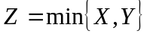的分布律。
解 (1)边缘分布如下：
X Y -1 1 2 p_{i.}
-1 1/10 2/10 3/10 6/10
2 2/10 1/10 1/10 4/10
p_{.j} 3/10 3/10 4/10
由
可知，X,Y不相互独立。 (7分)
（2） 由（1）可知E(X)=-16/10+24/10=1/5
E(Y)= -13/10+3/10+24/10=4/5
E(X+Y)= E(X)+ E(Y)=1 (7分)
（3）
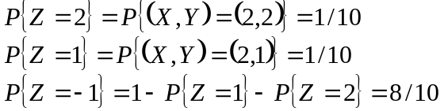

Z -1 1 2
P 8/10 1/10 1/10 (7分)

四．（17分）总体X具有如下的概率密度，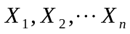是来自X的样本，
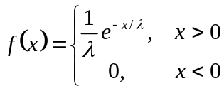， 参数未知
（1）求的矩法估计量；（2）求的最大似然估计量。
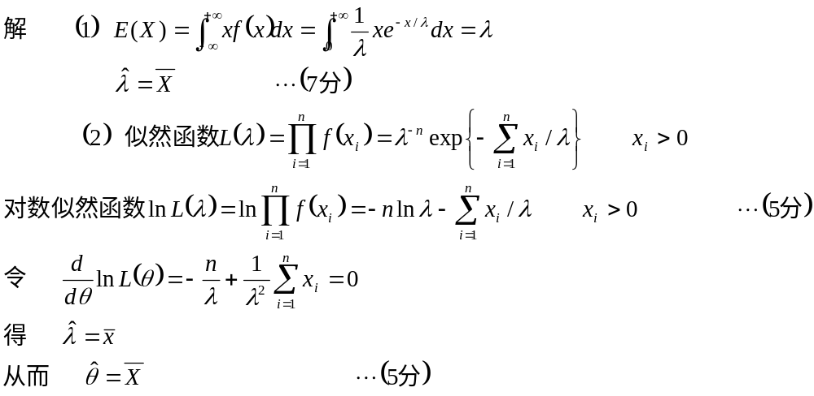
五.（7分） 以X表示某种清漆干燥时间,X～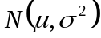，未知，今取得9件样品，实测得均值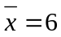，标准差=0.57，求 的置信水平为0.95的置信区间。
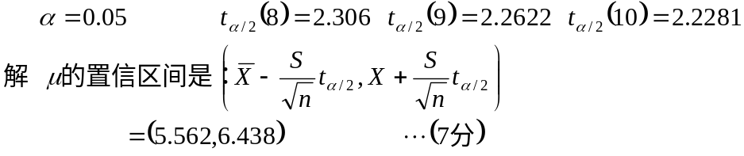

广东海洋大学2010—2011 学年第二学期
班级： 姓名： 学号： 试题共4页 加白纸 张
密 封 线
GDOU-B-11-302
《概率论与数理统计》课程试题（答案）
课程号： | 19221302 | √ | 考试 | □ | A卷 | √ | 闭卷
课程号： | 19221302 | □ | 考查 | √ | B卷 | □ | 开卷

题 号 | 一 | 二 | 三 | 四 | 五 | 总分 | 阅卷教师
各题分数 | 30 | 25 | 21 | 17 | 7 | 100
实得分数

一．填空题（每题3分，共30分）

1．袋中有3个白球，2个红球，任取2个。2个球全为白球的概率为 3/10 。
。
3．两个袋子，袋中均有3个白球，2个红球，从第一个袋中任取一球放入第二个袋中，再从第二个袋中任取一球，取得白球的概率为： 3/5 。
4．X的分布律如下，常数a= 0.2 。

X 4 1 3
P 0.3 0.5 a
5．甲乙两射击运动员，各自击中的环数分布由下表给出，
击中的环数 8 9 10

P甲 0.3 0.1 0.6
P乙 0.2 0.5 0.3

就射击的水平而言，较好的是 甲 。
6．X～（密度函数）。
7．（X,Y）服从圆形区域：上的均匀分布， 。
8．X～ 。
10. X～ 。

